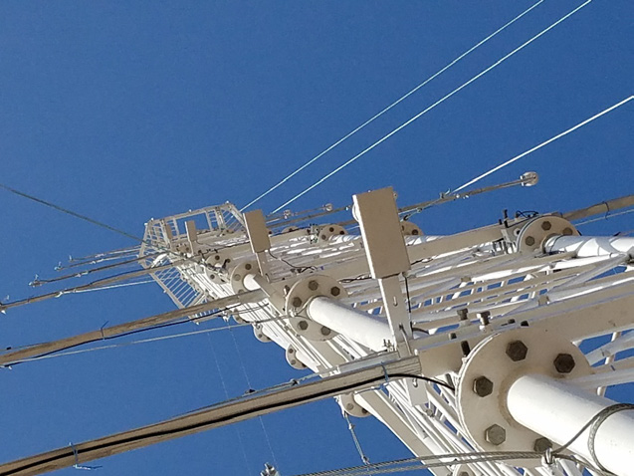
物联网自动风沙监测系统

风沙自动监测系统，核心为自研发自动集沙仪，利用高精度称重传感器，采集的风沙量；沙通量传感器通过砂流冲击和风层流摩擦引起的内部声压变化来确定飞沙流的强度和速度。同时监测记录风速、风向、温湿度、雨量、大气压力等气象因子。风沙自动观测系统功能：监测研究自然界的风沙运动趋势和风蚀作用，自动记录沉淀物侵蚀的起始时间和强度、风剖面沉淀物随时间变化的累计量，记录相关过程中的气象参数、分析风蚀物的成分等。系统可确定地域输沙率，可以存储，查看、删除测量值。本套系统是通过整合前端在线监测设备、数据综合监管平台一体的风沙测量、监控的整体解决方案。
本套风沙自动监测系统通过物联网的方式及理念把各层梯度传感器使用无线方式整合起来，测量出数据传输至主采集器、通过无线基站传输数据、云平台进行数
据存储、最终把测量的数据通过几种方式进行处理、展示。

系统组成
- 自动集沙仪7套、风速传感器7套、风向传感器1套、沙通量传感器2套、空气温度传感器7套、雨量传感器1套、大气压1套；
- 安装高度分别为：1米、5米、10米、20米、30米、40米、50米。
系统核心
我司研发的自动集沙仪：高精度称重传感器，采集风沙量；通量传感器通过砂流冲击和风层流摩擦引起的内部声压变化，确定飞沙流的强度和速度。
系统功能
- 监测研究自然界的风沙运动趋势和风蚀作用，自动记录沉淀物侵蚀的起始时间和强度、风剖面沉淀物随时间变化的累计量，记录相关过程中的气象参数、分析风蚀物的成分等；
- 确定地域的输沙率，存储、查看、删除测量值；
- 通过整合前端在线监测设备、数据综合监管平台，实现风沙测量监控一体式功能；
- 依靠高精度的传感器和运维，建立长效管理机制，为防沙、治沙提供强有力的科研数据，为研究风沙地貌的形成、变化规律提供相对可靠的科学依据；
- 监测记录风速、风向、温湿度、雨量、大气压力等气象因子；
- 本监测系统通过物联网，整合各层梯度传感器，将测量出的数据，传输至主采集器，再通过无线基站，云平台进行存储，后续处理展示。

